附件 3

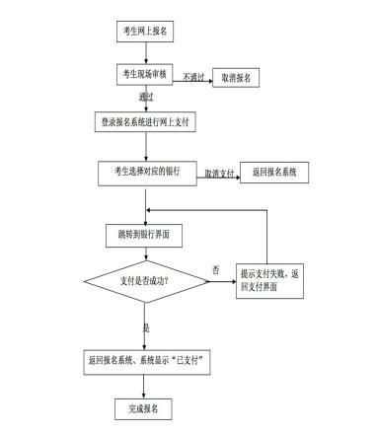**中小学教师资格考试网上报名及交费流程图**